Специальный выпуск МОУ Высокинская СОШ

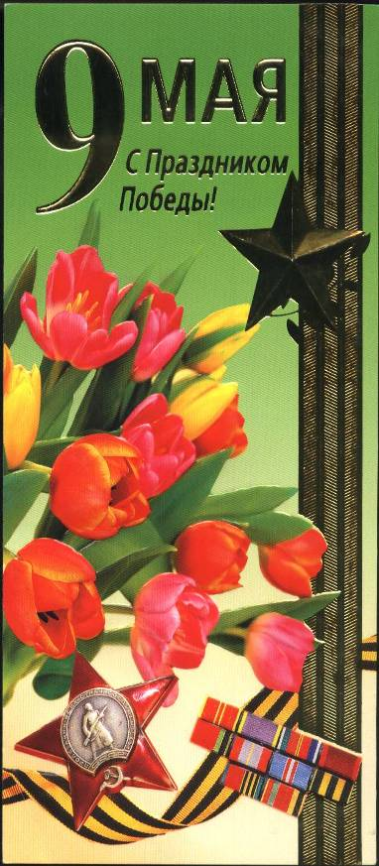
…Прошла война, прошла страда,
Но боль взывает к людям:
Давайте, люди, никогда
Об этом не забудем.

Пусть память верную о ней
Хранят, об этой муке,
И дети нынешних детей,
И наших внуков внуки.

Затем, чтоб этого забыть
Не смели поколенья.
Затем, чтоб нам счастливей быть,
А счастье – не в забвенье!

62 года минуло со дня окончания Великой Отечественной войны. Но сколько бы не прошло лет, не потускнеет, не сотрётся в памяти человеческий подвиг, совершённый нашим народом.
Война, развязанная немецким фашизмом, втянула в свою огненную орбиту десятки стран, сотни миллионов людей, страшной, кровавой метой пометив 30-40-е годы ушедшего столетия. На большой географической карте нет нашего села, но из Высокого, как из других городов и сёл, ушли защищать Родину 116 человек, а в живых остались и вернулись в родное село только 43 воина. Разные герои, разные имена. А судьба одна - нелёгкая и непростая, но прямая и честная. Поэтому, празднуя Победу, мы всегда будем вспоминать об этом. И наш человеческий долг: поздравляя друг друга с праздником, всегда помнить о тех, кого нет с нами.

.

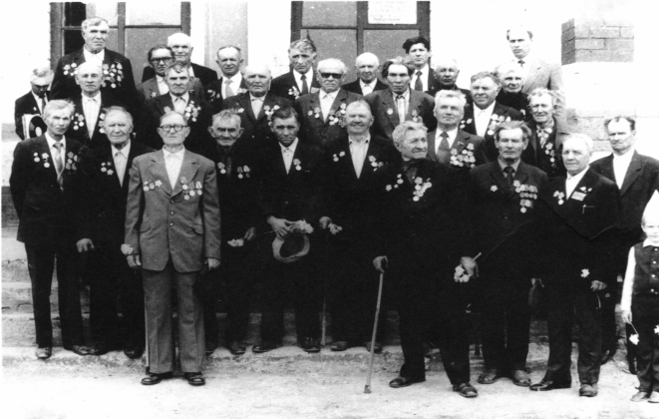

Война доныне целится в людей,
Чья горькая дорога не забыта.
Не будет пусть для них очередей,
И неудобств, и неустройства быта.
Пускай легко живут они средь нас,
Хоть чем – нибудь поможем всем народом, -
И вот ещё один про них Указ,
А их всё меньше, меньше с каждым годом…
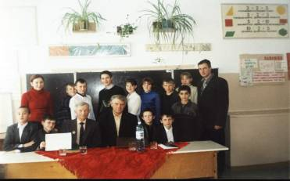
Прошло 62 года со дня окончания Великой Отечественной Войны и на сегодняшний день среди нас живёт лишь один ветеран – Ушаков Владимир Ильич, который охотно посещает все школьные мероприятия, он делится воспоминаниями о тех страшных годах с подрастающим поколением. Встречи с Владимиром Ильичём всегда вызывают живой интерес у учащихся школы, так как Владимир Ильич творческий человек он пишет стихи и с удовольствием их декламирует. Коллектив школы выражает благодарность Владимиру Ильичу за вклад в патриотическое воспитание учащихся и желает ему здоровья и долгих лет жизни.
"Вахта ПАМЯТИ"
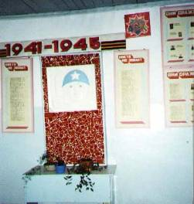
В Высокинской средней школе с 5 апреля стартовала ВАХТА ПАМЯТИ. Был разработан план проведения данного мероприятия. Целью всех мероприятий является патриотическое воспитание учащихся школы. В рамках этой программы (ВАХТА ПАМЯТИ) были проведены акции «Подари людям радость», «Милосердие».
Открытие ВАХТЫ началось ЛИНЕЙКОЙ СЛАВЫ с приглашением участника ВОВ и тружеников тыла. Для учащихся начальных и средних классов были проведены экскурсии в Уголке Боевой Славы, где экскурсоводы – старшеклассники подробно рассказали о боевом пути наших односельчан и об основных вехах Великой Отечественной войны.
Активное участие приняли наши учащиеся в конференции по книге Б.Васильева «В списках не значился».
В рамках программы ВАХТА ПАМЯТИ в школе была организована тимуровская работа. За учащимися каждого класса были закреплены подшефные ветераны ВОВ и ветераны труда. Учащиеся неоднократно посещали своих подшефных ветеранов, оказывали им посильную помощь и были рады послушать их воспоминания о тех трудных годах.
Для средних классов были проведены Уроки Мужества «Идёт война народная» и «Звучи набат памяти!»
Программа ВАХТА ПАМЯТИ завершилась торжественной линей кой «Эта радость со слезами на глазах».
Сегодня праздник входит в каждый дом,
И радость к людям с ним приходит следом.
Мы поздравляем Вас с великим днём
С днём нашей славы!
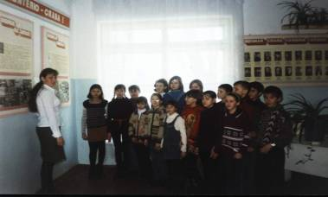
С днём ПОБЕДЫ.


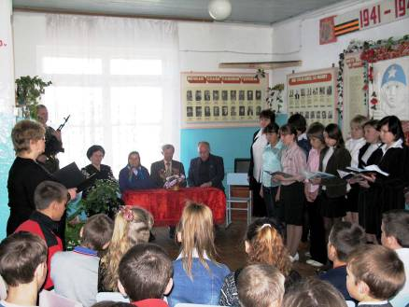
«Эта радость со слезами на глазах…»
7 мая в школе состоялась торжественная линейка с приглашением участника войны и тружеников тыла.
С приветствием выступили учащиеся 7 и 11 классов.
Гости рассказали о своей жизни и работе в годы Великой Отечественной войны. Приглашены были Ушаков В.И., Павлова А.К., Костомарова М.В. и Косыгина Е.Н.

Митинг у Обелиска СЛАВЫ
Ежегодно коллектив школы принимает активное участие в проведении митинга у Обелиска СЛАВЫ, посвящённого очередной годовщине Великой Отечественной войны.
Учащиеся школы читают стихи о славе тех лет, вручают цветы ветеранам ВОВ и ветеранам труда.
